微信公众平台开发教程Java版

环境准备篇
准备写系列博客，记录下我的微信公众平台学习记录，也为那些摸索中的开发者提供点参考。
希望与大家共同进步。
微信3.0的时候我开始做微信公众账号，那时候没时间研究开发，先用的是编辑者模式，后用开发者模式，托管于第三方。
一直想自己写个服务端来实现个人定制化的需求。
废话不多说，进入正题。
想要开发微信公众平台需要一些环境
一、申请微信公众账号
这个就不用废话了。附上地址：
https://mp.weixin.qq.com/cgi-bin/readtemplate?t=wxm2-realname-reg_tmpl&lang=zh_CN
现在申请好严格的说，3.0的时候申请都不需要拍照什么的。
友情提示：
1、微信公众账号的名字一旦申请，则不能更改。取名请慎重！
2、一个身份证只能申请两个公众号
3、公众号分两种：订阅号和服务号
订阅号可一天群发一次消息，目前不能申请自定义菜单。发送的消息将显示在“订阅号”文件夹中,适合媒体等提供咨询服务的公众号。
服务号一个月只能群发一条消息，能申请自定义菜单，发送的消息会显示在用户的聊天列表中，并会提醒用户新消息。适合为用户提供服务的公众号

二、外网服务器
你需要一台外网服务器，来发布你的代码，用于接收处理用户发送的请求。
如果没有的话，也不用担心。可以使用百度BAE，或者是sina sae，国外比较多的是用google的gae。
google gae支持的语言很多。但是在国内经常访问不了，不推荐使用。
百度Bae 支持java和php（完全免费，百度对于资源方面还是一向很大方的，赞一个，哈哈）
sina sae 支持java，php，python（可免费使用半年，收费的，但很便宜）
三、至少会一种语言
java，php，asp，python等，至少得会一样！

接下来的文章中我会用java做事例来做微信公众平台的开发

接口配置
微信公众账号申请完成后，默认开启的是编辑模式。
我们需要修改为开发模式。

登陆微信公众平台》功能》高级功能
先关闭 编辑模式，再开启 开发模式。

申请成为开发者，如果是服务号，需要则会有开发者凭证信息
如图
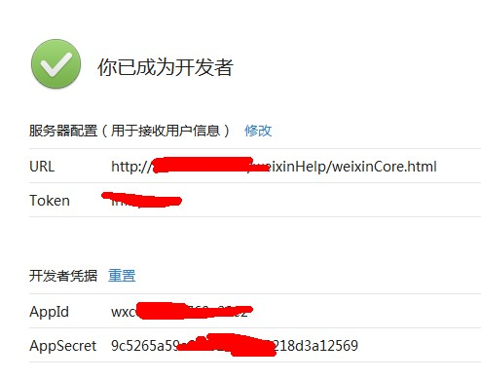

如果是订阅号，则只显示服务器配置。

下一步就是配置接口服务器了。
在公众平台网站的高级功能 – 开发模式页，点击“成为开发者”按钮，填写URL和Token，其中URL是开发者用来接收微信服务器数据的接口URL。（这就是我们开发的程序，并部署到公网上了）
Token 官网描述：可由开发者任意填写，用作生成签名（该Token会和接口URL中包含的Token进行比对，从而验证安全性）。
总之就是你的程序里面写的token和这里填入的token要一致。

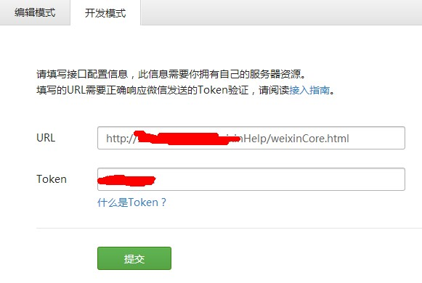
还没有url和token？

首先需要新建一个java web工程。

接下来就要看看验证url和token了。
下面是官网的描述，已经写的很清楚了
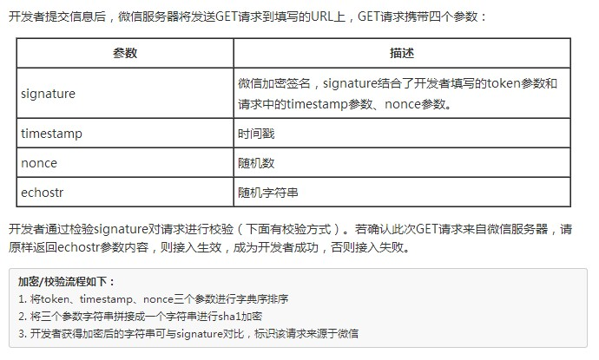
核心实现方式就是将三个参数排序，拼接成字符串进行sha1加密，然后与signature比较
官网也给了实例，是php的，我们只需要装换成java就可以了。
private function checkSignature()
{
$signature = $_GET["signature"];
$timestamp = $_GET["timestamp"];
$nonce = $_GET["nonce"];

$token = TOKEN;
$tmpArr = array($token, $timestamp, $nonce);
sort($tmpArr);
$tmpStr = implode( $tmpArr );
$tmpStr = sha1( $tmpStr );

if( $tmpStr == $signature ){
return true;
}else{
return false;
}
}

java代码 我的 WeixinController 类
我的项目架构是基于spring3.0的，用到了注解。当get请求的时候会执行get方法，post请求的时候会执行post方法，分别来处理不同的请求，各位也可用servlet等去实现，原理都一样
package com.ifp.weixin.controller;

import java.io.IOException;
import java.io.PrintWriter;
import java.io.UnsupportedEncodingException;

import javax.annotation.Resource;
import javax.servlet.http.HttpServletRequest;
import javax.servlet.http.HttpServletResponse;

import org.springframework.stereotype.Controller;
import org.springframework.web.bind.annotation.RequestMapping;
import org.springframework.web.bind.annotation.RequestMethod;

import com.ifp.weixin.biz.core.CoreService;
import com.ifp.weixin.util.SignUtil;

@Controller
@RequestMapping("/weixinCore")
public class WeixinController {

@Resource(name="coreService")
private CoreService coreService;

@RequestMapping(method = RequestMethod.GET)
public void get(HttpServletRequest request, HttpServletResponse response) {
// 微信加密签名，signature结合了开发者填写的token参数和请求中的timestamp参数、nonce参数。
String signature = request.getParameter("signature");
// 时间戳
String timestamp = request.getParameter("timestamp");
// 随机数
String nonce = request.getParameter("nonce");
// 随机字符串
String echostr = request.getParameter("echostr");

PrintWriter out = null;
try {
out = response.getWriter();
// 通过检验signature对请求进行校验，若校验成功则原样返回echostr，否则接入失败
if (SignUtil.checkSignature(signature, timestamp, nonce)) {
out.print(echostr);
}
} catch (IOException e) {
e.printStackTrace();
} finally {
out.close();
out = null;
}
}

@RequestMapping(method = RequestMethod.POST)
public void post(HttpServletRequest request, HttpServletResponse response) {
//暂时空着，在这里可处理用户请求
}

}

上面类中用到了SignUtil 类
package com.ifp.weixin.util;

import java.security.MessageDigest;
import java.security.NoSuchAlgorithmException;
import java.util.Arrays;

import com.ifp.weixin.constant.Constant;
/**
* 验证签名
*
*/
public class SignUtil {

/**
* 验证签名
* @param signature
* @param timestamp
* @param nonce
* @return
*/
public static boolean checkSignature(String signature, String timestamp, String nonce) {
String[] arr = new String[] { Constant.TOKEN, timestamp, nonce };
// 将token、timestamp、nonce三个参数进行字典排序
Arrays.sort(arr);
StringBuilder content = new StringBuilder();
for (int i = 0; i < arr.length; i++) {
content.append(arr[i]);
}
MessageDigest md = null;
String tmpStr = null;

try {
md = MessageDigest.getInstance("SHA-1");
// 将三个参数字符串拼接成一个字符串进行sha1加密
byte[] digest = md.digest(content.toString().getBytes());
tmpStr = byteToStr(digest);
} catch (NoSuchAlgorithmException e) {
e.printStackTrace();
}

content = null;
// 将sha1加密后的字符串可与signature对比
return tmpStr != null ? tmpStr.equals(signature.toUpperCase()) : false;
}

/**
* 将字节数组转换为十六进制字符串
*
* @param byteArray
* @return
*/
private static String byteToStr(byte[] byteArray) {
String strDigest = "";
for (int i = 0; i < byteArray.length; i++) {
strDigest += byteToHexStr(byteArray[i]);
}
return strDigest;
}

/**
* 将字节转换为十六进制字符串
*
* @param mByte
* @return
*/
private static String byteToHexStr(byte mByte) {
char[] Digit = { '0', '1', '2', '3', '4', '5', '6', '7', '8', '9', 'A', 'B', 'C', 'D', 'E', 'F' };
char[] tempArr = new char[2];
tempArr[0] = Digit[(mByte >>> 4) & 0X0F];
tempArr[1] = Digit[mByte & 0X0F];

String s = new String(tempArr);
return s;
}
}
我们看到 checkSignature 这个方法里使用到了Constant.TOKEN ，这个token，我声明的一个常量。

要与微信配置接口里面的token值一样
/**
* 与接口配置信息中的Token要一致
*/
public static String TOKEN = "infopower";
也贴上web.xml的配置，我的后缀是.html 的请求都交给DispatcherServlet了。

<?xml version="1.0" encoding="UTF-8"?>
<web-app version="3.0" xmlns="http://java.sun.com/xml/ns/javaee"
xmlns:xsi="http://www.w3.org/2001/XMLSchema-instance"
xsi:schemaLocation="http://java.sun.com/xml/ns/javaee
http://java.sun.com/xml/ns/javaee/web-app_3_0.xsd">
<display-name>weixinHelp</display-name>
<context-param>
<param-name>contextConfigLocation</param-name>
<param-value>classpath:/applicationContext.xml</param-value>
</context-param>

<context-param>
<param-name>log4jConfigLocation</param-name>
<param-value>classpath:/properties/log4j.properties</param-value>
</context-param>
<listener>
<listener-class>org.springframework.web.util.Log4jConfigListener</listener-class>
</listener>

<filter>
<filter-name>encodingFilter</filter-name>
<filter-class>org.springframework.web.filter.CharacterEncodingFilter</filter-class>
<init-param>
<param-name>encoding</param-name>
<param-value>UTF-8</param-value>
</init-param>
</filter>
<filter-mapping>
<filter-name>encodingFilter</filter-name>
<url-pattern>/*</url-pattern>
</filter-mapping>
<listener>
<description>spring 容器的监听器</description>
<listener-class>org.springframework.web.context.ContextLoaderListener</listener-class>
</listener>
<servlet>
<servlet-name>action</servlet-name>
<servlet-class>org.springframework.web.servlet.DispatcherServlet</servlet-class>
</servlet>
<servlet-mapping>
<servlet-name>action</servlet-name>
<url-pattern>*.html</url-pattern>
</servlet-mapping>

<welcome-file-list>
<welcome-file>index.jsp</welcome-file>
</welcome-file-list>
</web-app>

我们的代码已经写完了，访问请求地址试试
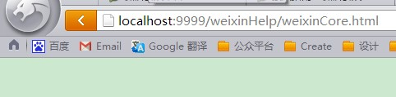
什么都没有显示，看看后台
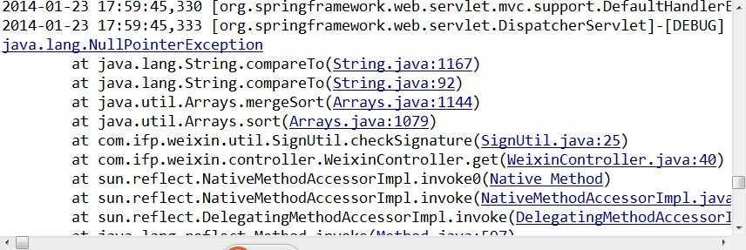
报空指针异常

别担心，我们的代码没问题。
因为直接访问地址，默认是get请求，而什么参数都没有传给后台，当然会报空指针
前台没有异常，是因为我做了异常处理。
ok

接下来就是把代码打成war包发布到外网。
然后填入相应的url和token,接口的配置就完成了。

注意1：一定要发布war包到外网，配置外网的url，有些开发者配置的是ip是localhost，那肯定是不行的啦。
如果没有外网环境，请看我的第一篇，环境准备，里面有介绍可以使用百度bae
http://tuposky.iteye.com/blog/2008583
注意2：开发模式一定要开启，不然配置了url和token也没用，我犯过这个错，嘿嘿。

消息接收和发送
前面两章已经介绍了如何接入微信公众平台，这一章说说消息的接收和发送
可以先了解公众平台的消息api接口（接收消息，发送消息）
http://mp.weixin.qq.com/wiki/index.php
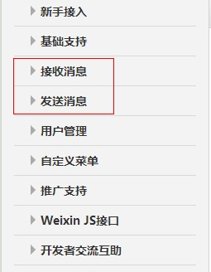

接收消息
当普通微信用户向公众账号发消息时，微信服务器将POST消息的XML数据包到开发者填写的URL上。

http://mp.weixin.qq.com/wiki/index.php?title=%E6%8E%A5%E6%94%B6%E6%99%AE%E9%80%9A%E6%B6%88%E6%81%AF

接收的消息类型有6种，分别为：
- 1 文本消息
- 2 图片消息
- 3 语音消息
- 4 视频消息
- 5 地理位置消息
- 6 链接消息
可以根据官方的api提供的字段建立对应的实体类
如：文本消息
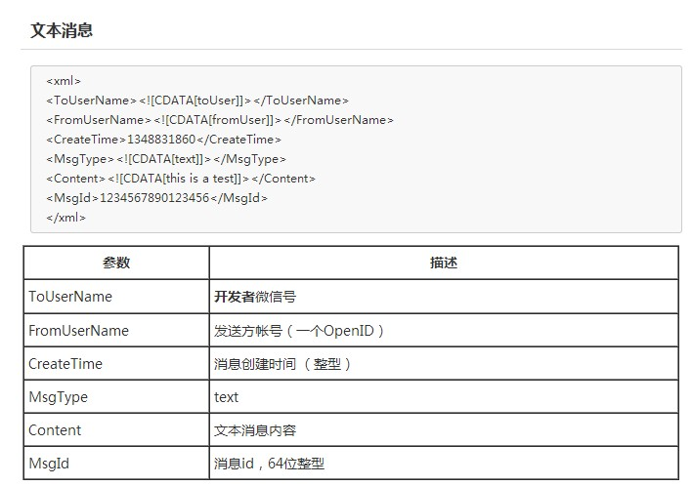
有很多属性是所有消息类型都需要的，可以把这些信息提取出来建立一个基类

package com.ifp.weixin.entity.Message.req;

/**
* 消息基类（用户 -> 公众帐号）
*
*/
public class BaseMessage {
/**
* 开发者微信号
*/
private String ToUserName;
/**
* 发送方帐号（一个OpenID）
*/
private String FromUserName;
/**
* 消息创建时间 （整型）
*/
private long CreateTime;

/**
* 消息类型 text、image、location、link
*/
private String MsgType;

/**
* 消息id，64位整型
*/
private long MsgId;

public String getToUserName() {
return ToUserName;
}

public void setToUserName(String toUserName) {
ToUserName = toUserName;
}

public String getFromUserName() {
return FromUserName;
}

public void setFromUserName(String fromUserName) {
FromUserName = fromUserName;
}

public long getCreateTime() {
return CreateTime;
}

public void setCreateTime(long createTime) {
CreateTime = createTime;
}

public String getMsgType() {
return MsgType;
}

public void setMsgType(String msgType) {
MsgType = msgType;
}

public long getMsgId() {
return MsgId;
}

public void setMsgId(long msgId) {
MsgId = msgId;
}

}
接收的文本消息

package com.ifp.weixin.entity.Message.req;

/**
* 文本消息
*/
public class TextMessage extends BaseMessage {
/**
* 回复的消息内容
*/
private String Content;

public String getContent() {
return Content;
}

public void setContent(String content) {
Content = content;
}
}
接收的图片消息
package com.ifp.weixin.entity.Message.req;

public class ImageMessage extends BaseMessage{

private String picUrl;

public String getPicUrl() {
return picUrl;
}

public void setPicUrl(String picUrl) {
this.picUrl = picUrl;
}

}

接收的链接消息
package com.ifp.weixin.entity.Message.req;

public class LinkMessage extends BaseMessage {
/**
* 消息标题
*/
private String Title;
/**
* 消息描述
*/
private String Description;
/**
* 消息链接
*/
private String Url;

public String getTitle() {
return Title;
}

public void setTitle(String title) {
Title = title;
}

public String getDescription() {
return Description;
}

public void setDescription(String description) {
Description = description;
}

public String getUrl() {
return Url;
}

public void setUrl(String url) {
Url = url;
}

}

接收的语音消息

package com.ifp.weixin.entity.Message.req;

/**
* 语音消息
*
* @author Caspar
*
*/
public class VoiceMessage extends BaseMessage {
/**
* 媒体ID
*/
private String MediaId;
/**
* 语音格式
*/
private String Format;

public String getMediaId() {
return MediaId;
}

public void setMediaId(String mediaId) {
MediaId = mediaId;
}

public String getFormat() {
return Format;
}

public void setFormat(String format) {
Format = format;
}

}
接收的地理位置消息

package com.ifp.weixin.entity.Message.req;

/**
* 位置消息
*
* @author caspar
*
*/
public class LocationMessage extends BaseMessage {
/**
* 地理位置维度
*/
private String Location_X;
/**
* 地理位置经度
*/
private String Location_Y;

/**
* 地图缩放大小
*/
private String Scale;

/**
* 地理位置信息
*/
private String Label;

public String getLocation_X() {
return Location_X;
}

public void setLocation_X(String location_X) {
Location_X = location_X;
}

public String getLocation_Y() {
return Location_Y;
}

public void setLocation_Y(String location_Y) {
Location_Y = location_Y;
}

public String getScale() {
return Scale;
}

public void setScale(String scale) {
Scale = scale;
}

public String getLabel() {
return Label;
}

public void setLabel(String label) {
Label = label;
}

}

发送被动响应消息
对于每一个POST请求，开发者在响应包（Get）中返回特定XML结构，对该消息进行响应（现支持回复文本、图片、图文、语音、视频、音乐）。请注意，回复图片等多媒体消息时需要预先上传多媒体文件到微信服务器，只支持认证服务号。

同样，建立响应消息的对应实体类
也把公共的属性提取出来，封装成基类

响应消息的基类
package com.ifp.weixin.entity.Message.resp;

/**
* 消息基类（公众帐号 -> 用户）
*/
public class BaseMessage {

/**
* 接收方帐号（收到的OpenID）
*/
private String ToUserName;
/**
* 开发者微信号
*/
private String FromUserName;
/**
* 消息创建时间 （整型）
*/
private long CreateTime;

/**
* 消息类型
*/
private String MsgType;

/**
* 位0x0001被标志时，星标刚收到的消息
*/
private int FuncFlag;

public String getToUserName() {
return ToUserName;
}

public void setToUserName(String toUserName) {
ToUserName = toUserName;
}

public String getFromUserName() {
return FromUserName;
}

public void setFromUserName(String fromUserName) {
FromUserName = fromUserName;
}

public long getCreateTime() {
return CreateTime;
}

public void setCreateTime(long createTime) {
CreateTime = createTime;
}

public String getMsgType() {
return MsgType;
}

public void setMsgType(String msgType) {
MsgType = msgType;
}

public int getFuncFlag() {
return FuncFlag;
}

public void setFuncFlag(int funcFlag) {
FuncFlag = funcFlag;
}
}

响应文本消息

package com.ifp.weixin.entity.Message.resp;

/**
* 文本消息
*/
public class TextMessage extends BaseMessage {
/**
* 回复的消息内容
*/
private String Content;

public String getContent() {
return Content;
}

public void setContent(String content) {
Content = content;
}
}

响应图文消息

package com.ifp.weixin.entity.Message.resp;

import java.util.List;

/**
* 多图文消息，
* 单图文的时候 Articles 只放一个就行了
* @author Caspar.chen
*/
public class NewsMessage extends BaseMessage {
/**
* 图文消息个数，限制为10条以内
*/
private int ArticleCount;
/**
* 多条图文消息信息，默认第一个item为大图
*/
private List<Article> Articles;

public int getArticleCount() {
return ArticleCount;
}

public void setArticleCount(int articleCount) {
ArticleCount = articleCount;
}

public List<Article> getArticles() {
return Articles;
}

public void setArticles(List<Article> articles) {
Articles = articles;
}
}
图文消息的定义

package com.ifp.weixin.entity.Message.resp;

/**
* 图文消息
*
*/
public class Article {
/**
* 图文消息名称
*/
private String Title;

/**
* 图文消息描述
*/
private String Description;

/**
* 图片链接，支持JPG、PNG格式，<br>
* 较好的效果为大图640*320，小图80*80
*/
private String PicUrl;

/**
* 点击图文消息跳转链接
*/
private String Url;

public String getTitle() {
return Title;
}

public void setTitle(String title) {
Title = title;
}

public String getDescription() {
return null == Description ? "" : Description;
}

public void setDescription(String description) {
Description = description;
}

public String getPicUrl() {
return null == PicUrl ? "" : PicUrl;
}

public void setPicUrl(String picUrl) {
PicUrl = picUrl;
}

public String getUrl() {
return null == Url ? "" : Url;
}

public void setUrl(String url) {
Url = url;
}

}

响应音乐消息

package com.ifp.weixin.entity.Message.resp;

/**
* 音乐消息
*/
public class MusicMessage extends BaseMessage {
/**
* 音乐
*/
private Music Music;

public Music getMusic() {
return Music;
}

public void setMusic(Music music) {
Music = music;
}
}

音乐消息的定义
package com.ifp.weixin.entity.Message.resp;

/**
* 音乐消息
*/
public class Music {
/**
* 音乐名称
*/
private String Title;

/**
* 音乐描述
*/
private String Description;

/**
* 音乐链接
*/
private String MusicUrl;

/**
* 高质量音乐链接，WIFI环境优先使用该链接播放音乐
*/
private String HQMusicUrl;

public String getTitle() {
return Title;
}

public void setTitle(String title) {
Title = title;
}

public String getDescription() {
return Description;
}

public void setDescription(String description) {
Description = description;
}

public String getMusicUrl() {
return MusicUrl;
}

public void setMusicUrl(String musicUrl) {
MusicUrl = musicUrl;
}

public String getHQMusicUrl() {
return HQMusicUrl;
}

public void setHQMusicUrl(String musicUrl) {
HQMusicUrl = musicUrl;
}

}
构建好之后的项目结构图为
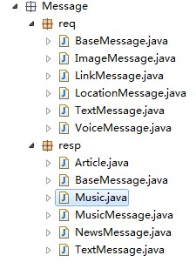

到这里，请求消息和响应消息的实体类都定义好了

解析请求消息

用户向微信公众平台发送消息后，微信公众平台会通过post请求发送给我们。
上一章中WeixinController 类的post方法我们空着

现在我们要在这里处理用户请求了。

因为微信的发送和接收都是用xml格式的，所以我们需要处理请求过来的xml格式。
发送的时候也需要转化成xml格式再发送给微信，所以封装了消息处理的工具类，用到dome4j和xstream两个jar包
package com.ifp.weixin.util;

import java.io.InputStream;
import java.io.Writer;
import java.util.HashMap;
import java.util.List;
import java.util.Map;

import javax.servlet.http.HttpServletRequest;

import org.dom4j.Document;
import org.dom4j.Element;
import org.dom4j.io.SAXReader;

import com.ifp.weixin.entity.Message.resp.Article;
import com.ifp.weixin.entity.Message.resp.MusicMessage;
import com.ifp.weixin.entity.Message.resp.NewsMessage;
import com.ifp.weixin.entity.Message.resp.TextMessage;
import com.thoughtworks.xstream.XStream;
import com.thoughtworks.xstream.core.util.QuickWriter;
import com.thoughtworks.xstream.io.HierarchicalStreamWriter;
import com.thoughtworks.xstream.io.xml.PrettyPrintWriter;
import com.thoughtworks.xstream.io.xml.XppDriver;

/**
* 消息工具类
*
*/
public class MessageUtil {

/**
* 解析微信发来的请求（XML）
*
* @param request
* @return
* @throws Exception
*/
public static Map<String, String> parseXml(HttpServletRequest request) throws Exception {
// 将解析结果存储在HashMap中
Map<String, String> map = new HashMap<String, String>();

// 从request中取得输入流
InputStream inputStream = request.getInputStream();
// 读取输入流
SAXReader reader = new SAXReader();
Document document = reader.read(inputStream);
// 得到xml根元素
Element root = document.getRootElement();
// 得到根元素的所有子节点

@SuppressWarnings("unchecked")
List<Element> elementList = root.elements();

// 遍历所有子节点
for (Element e : elementList)
map.put(e.getName(), e.getText());

// 释放资源
inputStream.close();
inputStream = null;

return map;
}

/**
* 文本消息对象转换成xml
*
* @param textMessage 文本消息对象
* @return xml
*/
public static String textMessageToXml(TextMessage textMessage) {
xstream.alias("xml", textMessage.getClass());
return xstream.toXML(textMessage);
}

/**
* 音乐消息对象转换成xml
*
* @param musicMessage 音乐消息对象
* @return xml
*/
public static String musicMessageToXml(MusicMessage musicMessage) {
xstream.alias("xml", musicMessage.getClass());
return xstream.toXML(musicMessage);
}

/**
* 图文消息对象转换成xml
*
* @param newsMessage 图文消息对象
* @return xml
*/
public static String newsMessageToXml(NewsMessage newsMessage) {
xstream.alias("xml", newsMessage.getClass());
xstream.alias("item", new Article().getClass());
return xstream.toXML(newsMessage);
}

/**
* 扩展xstream，使其支持CDATA块
*
*/
private static XStream xstream = new XStream(new XppDriver() {
public HierarchicalStreamWriter createWriter(Writer out) {
return new PrettyPrintWriter(out) {
// 对所有xml节点的转换都增加CDATA标记
boolean cdata = true;
protected void writeText(QuickWriter writer, String text) {
if (cdata) {
writer.write("<![CDATA[");
writer.write(text);
writer.write("]]>");
} else {
writer.write(text);
}
}
};
}
});

}
接下来在处理业务逻辑，建立一个接收并响应消息的service类，并针对用户输入的1或2回复不同的信息给用户

package com.ifp.weixin.biz.core.impl;

import java.util.Date;
import java.util.Map;

import javax.servlet.http.HttpServletRequest;

import org.apache.log4j.Logger;
import org.springframework.stereotype.Service;

import com.ifp.weixin.biz.core.CoreService;
import com.ifp.weixin.constant.Constant;
import com.ifp.weixin.entity.Message.resp.TextMessage;
import com.ifp.weixin.util.MessageUtil;

@Service("coreService")
public class CoreServiceImpl implements CoreService{

public static Logger log = Logger.getLogger(CoreServiceImpl.class);

@Override
public String processRequest(HttpServletRequest request) {
String respMessage = null;
try {
// xml请求解析
Map<String, String> requestMap = MessageUtil.parseXml(request);

// 发送方帐号（open_id）
String fromUserName = requestMap.get("FromUserName");
// 公众帐号
String toUserName = requestMap.get("ToUserName");
// 消息类型
String msgType = requestMap.get("MsgType");

TextMessage textMessage = new TextMessage();
textMessage.setToUserName(fromUserName);
textMessage.setFromUserName(toUserName);
textMessage.setCreateTime(new Date().getTime());
textMessage.setMsgType(Constant.RESP_MESSAGE_TYPE_TEXT);
textMessage.setFuncFlag(0);
// 文本消息
if (msgType.equals(Constant.REQ_MESSAGE_TYPE_TEXT)) {
// 接收用户发送的文本消息内容
String content = requestMap.get("Content");

if ("1".equals(content)) {
textMessage.setContent("1是很好的");
// 将文本消息对象转换成xml字符串
respMessage = MessageUtil.textMessageToXml(textMessage);
}else if ("2".equals(content)) {
textMessage.setContent("我不是2货");
// 将文本消息对象转换成xml字符串
respMessage = MessageUtil.textMessageToXml(textMessage);
}
}

} catch (Exception e) {
e.printStackTrace();
}
return respMessage;
}

}
接下来在controller里面的post方法里面调用即可

WeixinController类的完整代码
package com.ifp.weixin.controller;

import java.io.IOException;
import java.io.PrintWriter;
import java.io.UnsupportedEncodingException;

import javax.annotation.Resource;
import javax.servlet.http.HttpServletRequest;
import javax.servlet.http.HttpServletResponse;

import org.springframework.stereotype.Controller;
import org.springframework.web.bind.annotation.RequestMapping;
import org.springframework.web.bind.annotation.RequestMethod;

import com.ifp.weixin.biz.core.CoreService;
import com.ifp.weixin.util.SignUtil;

@Controller
@RequestMapping("/weixinCore")
public class WeixinController {

@Resource(name="coreService")
private CoreService coreService;

@RequestMapping(method = RequestMethod.GET)
public void get(HttpServletRequest request, HttpServletResponse response) {
// 微信加密签名，signature结合了开发者填写的token参数和请求中的timestamp参数、nonce参数。
String signature = request.getParameter("signature");
// 时间戳
String timestamp = request.getParameter("timestamp");
// 随机数
String nonce = request.getParameter("nonce");
// 随机字符串
String echostr = request.getParameter("echostr");

PrintWriter out = null;
try {
out = response.getWriter();
// 通过检验signature对请求进行校验，若校验成功则原样返回echostr，否则接入失败
if (SignUtil.checkSignature(signature, timestamp, nonce)) {
out.print(echostr);
}
} catch (IOException e) {
e.printStackTrace();
} finally {
out.close();
out = null;
}
}

@RequestMapping(method = RequestMethod.POST)
public void post(HttpServletRequest request, HttpServletResponse response) {
try {
request.setCharacterEncoding("UTF-8");
} catch (UnsupportedEncodingException e) {
e.printStackTrace();
}
response.setCharacterEncoding("UTF-8");

// 调用核心业务类接收消息、处理消息
String respMessage = coreService.processRequest(request);

// 响应消息
PrintWriter out = null;
try {
out = response.getWriter();
out.print(respMessage);
} catch (IOException e) {
e.printStackTrace();
} finally {
out.close();
out = null;
}
}

}

效果如下：
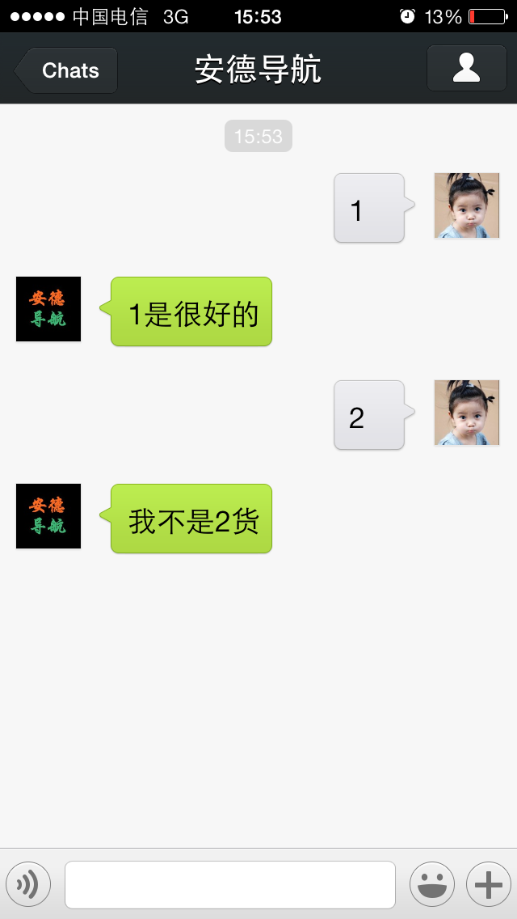
ok，大功告成，消息的接收和发送就写完了。

图文消息
引言：
上一章讲到了消息的接收和发送，但是讲的是最简单的文本信息。
在微信中用的最多的信息还是图文消息，本章就为大家讲解下微信图文消息是如何实现的。
包括单图文和多图文消息。
图文消息的XML数据包结构：
Xml代码
- <xml>
- <ToUserName><![CDATA[toUser]]></ToUserName>
- <FromUserName><![CDATA[fromUser]]></FromUserName>
- <CreateTime>12345678</CreateTime>
- <MsgType><![CDATA[news]]></MsgType>
- <ArticleCount>2</ArticleCount>
- <Articles>
- <item>
- <Title><![CDATA[title1]]></Title>
- <Description><![CDATA[description1]]></Description>
- <PicUrl><![CDATA[picurl]]></PicUrl>
- <Url><![CDATA[url]]></Url>
- </item>
- <item>
- <Title><![CDATA[title]]></Title>
- <Description><![CDATA[description]]></Description>
- <PicUrl><![CDATA[picurl]]></PicUrl>
- <Url><![CDATA[url]]></Url>
- </item>
- </Articles>
- </xml>
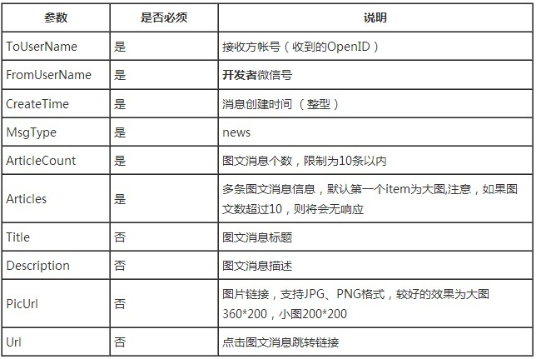
从上面结构图中可以看出要注意的几点
1、图文消息的条数最大限制为10，
2、多图文中列表中的第一个为大图，其余为小图
注意：在多图文模式下只有第一个可以显示描述信息，其余的都不显示
了解了图文消息的结构后，要发送图文消息就简单了。
我们之前已经封装过消息处理的代码和图文消息的实体类，这里就不啰嗦了，不知道的可以看上一章
微信公众平台开发教程Java版(三) 消息接收和发送

下面我就上单图文和多图文消息的源代码

Java代码
- package com.ifp.weixin.biz.core.impl;

- import java.util.ArrayList;
- import java.util.Date;
- import java.util.List;
- import java.util.Map;

- import javax.servlet.http.HttpServletRequest;

- import org.apache.log4j.Logger;
- import org.springframework.stereotype.Service;

- import com.ifp.weixin.biz.core.CoreService;
- import com.ifp.weixin.constant.Constant;
- import com.ifp.weixin.entity.Message.resp.Article;
- import com.ifp.weixin.entity.Message.resp.NewsMessage;
- import com.ifp.weixin.entity.Message.resp.TextMessage;
- import com.ifp.weixin.util.MessageUtil;

- @Service("coreService")
- public class CoreServiceImpl implements CoreService {

- public static Logger log = Logger.getLogger(CoreServiceImpl.class);

- @Override
- public String processRequest(HttpServletRequest request) {
- String respMessage = null;
- try {
- // xml请求解析
- Map<String, String> requestMap = MessageUtil.parseXml(request);

- // 发送方帐号（open_id）
- String fromUserName = requestMap.get("FromUserName");
- // 公众帐号
- String toUserName = requestMap.get("ToUserName");
- // 消息类型
- String msgType = requestMap.get("MsgType");

- TextMessage textMessage = new TextMessage();
- textMessage.setToUserName(fromUserName);
- textMessage.setFromUserName(toUserName);
- textMessage.setCreateTime(new Date().getTime());
- textMessage.setMsgType(Constant.RESP_MESSAGE_TYPE_TEXT);
- textMessage.setFuncFlag(0);

- // 文本消息
- if (msgType.equals(Constant.REQ_MESSAGE_TYPE_TEXT)) {
- // 接收用户发送的文本消息内容
- String content = requestMap.get("Content");

- // 创建图文消息
- NewsMessage newsMessage = new NewsMessage();
- newsMessage.setToUserName(fromUserName);
- newsMessage.setFromUserName(toUserName);
- newsMessage.setCreateTime(new Date().getTime());
- newsMessage.setMsgType(Constant.RESP_MESSAGE_TYPE_NEWS);
- newsMessage.setFuncFlag(0);

- List<Article> articleList = new ArrayList<Article>();
- // 单图文消息
- if ("1".equals(content)) {
- Article article = new Article();
- article.setTitle("我是一条单图文消息");
- article.setDescription("我是描述信息，哈哈哈哈哈哈哈。。。");
- article.setPicUrl("http://www.iteye.com/upload/logo/user/603624/2dc5ec35-073c-35e7-9b88-274d6b39d560.jpg");
- article.setUrl("http://tuposky.iteye.com");
- articleList.add(article);
- // 设置图文消息个数
- newsMessage.setArticleCount(articleList.size());
- // 设置图文消息包含的图文集合
- newsMessage.setArticles(articleList);
- // 将图文消息对象转换成xml字符串
- respMessage = MessageUtil.newsMessageToXml(newsMessage);
- }
- // 多图文消息
- else if ("3".equals(content)) {
- Article article1 = new Article();
- article1.setTitle("我是一条多图文消息");
- article1.setDescription("");
- article1.setPicUrl("http://www.isic.cn/viewResourcesAction//logo/20130913/2013091314543416032.jpg");
- article1.setUrl("http://tuposky.iteye.com/blog/2008583");

- Article article2 = new Article();
- article2.setTitle("微信公众平台开发教程Java版（二）接口配置 ");
- article2.setDescription("");
- article2.setPicUrl("http://www.isic.cn/viewResourcesAction//logo/20131021/2013102111243367254.jpg");
- article2.setUrl("http://tuposky.iteye.com/blog/2008655");

- Article article3 = new Article();
- article3.setTitle("微信公众平台开发教程Java版(三) 消息接收和发送");
- article3.setDescription("");
- article3.setPicUrl("http://www.isic.cn/viewResourcesAction//logo/20131021/2013102111291287031.jpg");
- article3.setUrl("http://tuposky.iteye.com/blog/2017429");

- articleList.add(article1);
- articleList.add(article2);
- articleList.add(article3);
- newsMessage.setArticleCount(articleList.size());
- newsMessage.setArticles(articleList);
- respMessage = MessageUtil.newsMessageToXml(newsMessage);
- }
- }
- } catch (Exception e) {
- e.printStackTrace();
- }
- return respMessage;
- }

- }

单个图文和多图文的处理方式其实是一样的
单图文的时候articleList 的size为1
多图文的时候为多个。

运行的效果截图如下：
用户发送1，单图文消息
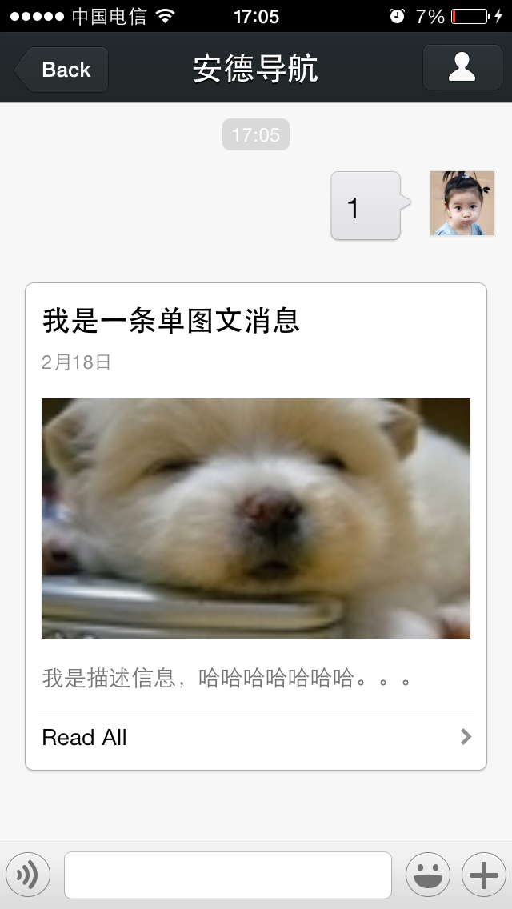

用户发送3 多图文消息
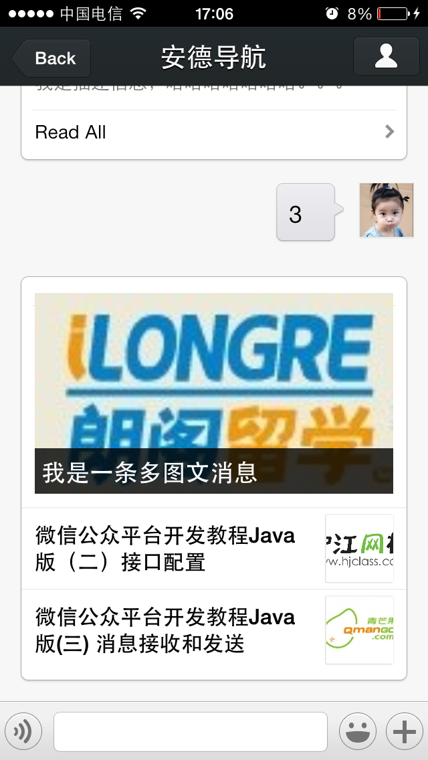
Ps: 图文消息中的图片是可以引用外部资源的！

自定义菜单创建
前言：
自定义菜单能够帮助公众号丰富界面，让用户更好更快地理解公众号的功能。
目前菜单创建的权限只有服务号或者是通过认证过的账号。未认证的订阅号暂不支持自定义

自定义菜单的账号样子如图：
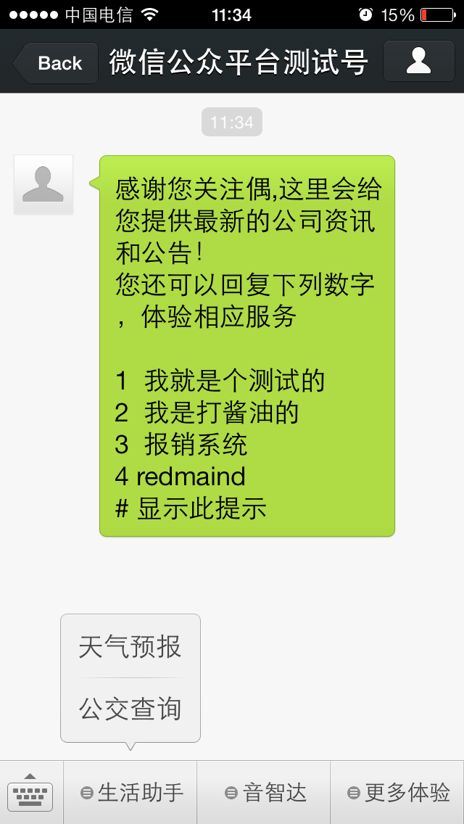
【题外话】
这是我申请的测试号，里面有所有的接口权限，怎么申请看下图
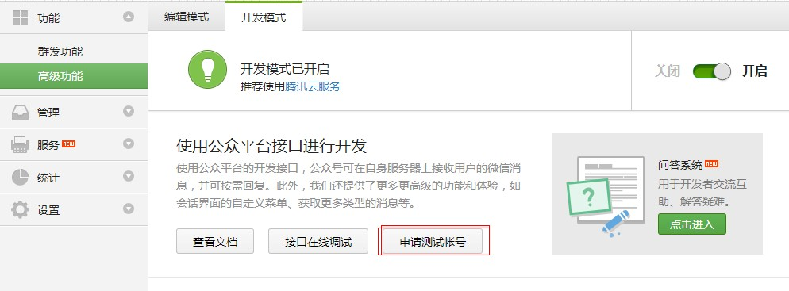
自定义菜单基本介绍：
目前自定义菜单最多包括3个一级菜单，每个一级菜单最多包含5个二级菜单。一级菜单最多4个汉字，二级菜单最多7个汉字，多出来的部分将会以“...”代替。请注意，创建自定义菜单后，由于微信客户端缓存，需要24小时微信客户端才会展现出来。建议测试时可以尝试取消关注公众账号后再次关注，则可以看到创建后的效果。
目前自定义菜单接口可实现两种类型按钮，如下：
click：
用户点击click类型按钮后，微信服务器会通过消息接口推送消息类型为event 的结构给开发者（参考消息接口指南），并且带上按钮中开发者填写的key值，开发者可以通过自定义的key值与用户进行交互；
view：
用户点击view类型按钮后，微信客户端将会打开开发者在按钮中填写的url值 （即网页链接），达到打开网页的目的，建议与网页授权获取用户基本信息接口结合，获得用户的登入个人信息。
接口调用请求说明

http请求方式：POST（请使用https协议） https://api.weixin.qq.com/cgi-bin/menu/create?access_token=ACCESS_TOKEN
自定义菜单的请求是一个json格式的请求内容
官网的请求示例
{
"button":[
{
"type":"click",
"name":"今日歌曲",
"key":"V1001_TODAY_MUSIC"
},
{
"type":"click",
"name":"歌手简介",
"key":"V1001_TODAY_SINGER"
},
{
"name":"菜单",
"sub_button":[
{
"type":"view",
"name":"搜索",
"url":"http://www.soso.com/"
},
{
"type":"view",
"name":"视频",
"url":"http://v.qq.com/"
},
{
"type":"click",
"name":"赞一下我们",
"key":"V1001_GOOD"
}]
}]
}
参数说明
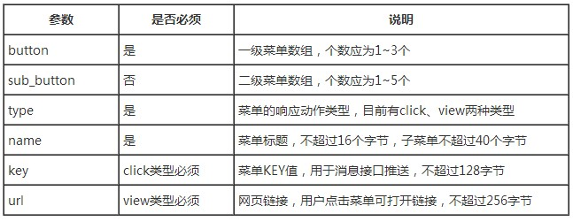

返回结果
正确时的返回JSON数据包如下：
{"errcode":0,"errmsg":"ok"}
错误时的返回JSON数据包如下（示例为无效菜单名长度）：
{"errcode":40018,"errmsg":"invalid button name size"}

通过json格式创建菜单

Java代码
- package com.ifp.weixin.biz.core.impl;

- import net.sf.json.JSONObject;

- import org.apache.log4j.Logger;
- import org.springframework.stereotype.Service;

- import com.ifp.weixin.biz.core.MenuService;
- import com.ifp.weixin.util.WeixinUtil;

- @Service("menuService")
- public class MenuServiceImpl implements MenuService {

- public static Logger log = Logger.getLogger(MenuServiceImpl.class);

- // 菜单创建（POST） 限100（次/天）
- public static String MENU_CREATE = "https://api.weixin.qq.com/cgi-bin/menu/create?access_token=ACCESS_TOKEN";

- @Override
- public String CreateMenu(String jsonMenu) {
- String resultStr = "";
- // 调用接口获取token
- String token = WeixinUtil.getToken();
- if (token != null) {
- // 调用接口创建菜单
- int result = createMenu(jsonMenu, token);
- // 判断菜单创建结果
- if (0 == result) {
- resultStr = "菜单创建成功";
- log.info(resultStr);
- } else {
- resultStr = "菜单创建失败，错误码：" + result;
- log.error(resultStr);
- }
- }

- return resultStr;
- }

- /**
- * 创建菜单
- *
- * @param jsonMenu
- * 菜单的json格式
- * @param accessToken
- * 有效的access_token
- * @return 0表示成功，其他值表示失败
- */
- public static int createMenu(String jsonMenu, String accessToken) {

- int result = 0;
- // 拼装创建菜单的url
- String url = MENU_CREATE.replace("ACCESS_TOKEN", accessToken);
- // 调用接口创建菜单
- JSONObject jsonObject = WeixinUtil.httpRequest(url, "POST", jsonMenu);

- if (null != jsonObject) {
- if (0 != jsonObject.getInt("errcode")) {
- result = jsonObject.getInt("errcode");
- log.error("创建菜单失败 errcode:" + jsonObject.getInt("errcode")
- + "，errmsg:" + jsonObject.getString("errmsg"));
- }
- }

- return result;
- }

- public static void main(String[] args) {
- // 这是一个符合菜单的json格式，“\”是转义符
- String jsonMenu = "{\"button\":[{\"name\":\"生活助手\",\"sub_button\":[{\"key\":\"11\",\"name\":\"天气预报\",\"type\":\"click\"},{\"key\":\"12\",\"name\":\"公交查询\",\"type\":\"click\"}]},{\"name\":\"音智达\",\"sub_button\":[{\"key\":\"21\",\"name\":\"好东西哦\",\"type\":\"click\"},{\"key\":\"22\",\"name\":\"人脸识别\",\"type\":\"click\"}]},{\"name\":\"更多体验\",\"sub_button\":[{\"key\":\"33\",\"name\":\"幽默笑话\",\"type\":\"click\"},{\"name\":\"View类型的\",\"type\":\"view\",\"url\":\"http://m.baidu.com\"}]}]}";
- MenuServiceImpl impl = new MenuServiceImpl();
- impl.CreateMenu(jsonMenu);
- }

- }
ok，运行main方法后，菜单就创建好了，
由于微信会缓存菜单24小时，建议先取消关注，再关注，菜单就会显示出来了。

(ps:也可以建立菜单实体类，再由实体类转换成json，也可以实现创建菜单，
我直接用json，是因为第一：简单，第二：我会开发后台管理系统，要在后台管理菜单，传json方便)

事件处理（菜单点击/关注/取消关注）

前言：
事件处理是非常重要的，这一章讲讲常见的事件处理

1、关注/取消关注
2、菜单点击

事件类型介绍：
在微信中有事件请求是消息请求中的一种。请求类型为：event
而event事件类型又分多种事件类型，具体分
关注：subscribe
取消关注：unsubscribe
自定义菜单点击：CLICK

根据上面的类型分类可建对应的常量

/**
* 请求消息类型：事件
*/
public static final String REQ_MESSAGE_TYPE_EVENT = "event";

/**
* 事件类型：subscribe(关注)
*/
public static final String EVENT_TYPE_SUBSCRIBE = "subscribe";

/**
* 事件类型：unsubscribe(取消关注)
*/
public static final String EVENT_TYPE_UNSUBSCRIBE = "unsubscribe";

/**
* 事件类型：CLICK(自定义菜单点击事件)
*/
public static final String EVENT_TYPE_CLICK = "CLICK";

再在CoreServiceImpl中处理对应事件类型，先上CoreServiceImpl的源码
package com.ifp.weixin.biz.core.impl;

import java.util.ArrayList;
import java.util.Date;
import java.util.List;
import java.util.Map;
import javax.servlet.http.HttpServletRequest;
import org.apache.log4j.Logger;
import org.springframework.stereotype.Service;
import com.ifp.weixin.biz.core.CoreService;
import com.ifp.weixin.constant.Constant;
import com.ifp.weixin.entity.Message.resp.Article;
import com.ifp.weixin.entity.Message.resp.NewsMessage;
import com.ifp.weixin.entity.Message.resp.TextMessage;
import com.ifp.weixin.util.MessageUtil;

@Service("coreService")
public class CoreServiceImpl implements CoreService {

public static Logger log = Logger.getLogger(CoreServiceImpl.class);

@Override
public String processRequest(HttpServletRequest request) {
String respMessage = null;
try {
// xml请求解析
Map<String, String> requestMap = MessageUtil.parseXml(request);

// 发送方帐号（open_id）
String fromUserName = requestMap.get("FromUserName");

// 公众帐号
String toUserName = requestMap.get("ToUserName");
// 消息类型
String msgType = requestMap.get("MsgType");

TextMessage textMessage = new TextMessage();
textMessage.setToUserName(fromUserName);
textMessage.setFromUserName(toUserName);
textMessage.setCreateTime(new Date().getTime());
textMessage.setMsgType(Constant.RESP_MESSAGE_TYPE_TEXT);
textMessage.setFuncFlag(0);

String respContent = "";

// 文本消息
if (msgType.equals(Constant.REQ_MESSAGE_TYPE_TEXT)) {
// 接收用户发送的文本消息内容
String content = requestMap.get("Content");

// 创建图文消息
NewsMessage newsMessage = new NewsMessage();
newsMessage.setToUserName(fromUserName);
newsMessage.setFromUserName(toUserName);
newsMessage.setCreateTime(new Date().getTime());
newsMessage.setMsgType(Constant.RESP_MESSAGE_TYPE_NEWS);
newsMessage.setFuncFlag(0);

List<Article> articleList = new ArrayList<Article>();

// 单图文消息
if ("1".equals(content)) {
Article article = new Article();
article.setTitle("我是一条单图文消息");
article.setDescription("我是描述信息，哈哈哈哈哈哈哈。。。");
article.setPicUrl("http://www.iteye.com/upload/logo/user/603624/2dc5ec35-073c-35e7-9b88-274d6b39d560.jpg");
article.setUrl("http://tuposky.iteye.com");
articleList.add(article);

// 设置图文消息个数
newsMessage.setArticleCount(articleList.size());
// 设置图文消息包含的图文集合

newsMessage.setArticles(articleList);
// 将图文消息对象转换成xml字符串
respMessage = MessageUtil.newsMessageToXml(newsMessage);
}
// 多图文消息
else if ("3".equals(content)) {
Article article1 = new Article();
article1.setTitle("我是一条多图文消息");
article1.setDescription("");
article1.setPicUrl("http://www.isic.cn/viewResourcesAction//logo/20130913/2013091314543416032.jpg");
article1.setUrl("http://tuposky.iteye.com/blog/2008583");

Article article2 = new Article();
article2.setTitle("微信公众平台开发教程Java版（二）接口配置 ");
article2.setDescription("");
article2.setPicUrl("http://www.isic.cn/viewResourcesAction//logo/20131021/2013102111243367254.jpg");
article2.setUrl("http://tuposky.iteye.com/blog/2008655");

Article article3 = new Article();
article3.setTitle("微信公众平台开发教程Java版(三) 消息接收和发送");
article3.setDescription("");
article3.setPicUrl("http://www.isic.cn/viewResourcesAction//logo/20131021/2013102111291287031.jpg");
article3.setUrl("http://tuposky.iteye.com/blog/2017429");

articleList.add(article1);
articleList.add(article2);
articleList.add(article3);
newsMessage.setArticleCount(articleList.size());

newsMessage.setArticles(articleList);
respMessage = MessageUtil.newsMessageToXml(newsMessage);
}

//事件处理开始
} else if (msgType.equals(Constant.REQ_MESSAGE_TYPE_EVENT)) {
// 事件类型
String eventType = requestMap.get("Event");

if (eventType.equals(Constant.EVENT_TYPE_SUBSCRIBE)) {
// 关注
respContent = "感谢您关注偶,这里会给您提供最新的公司资讯和公告！\n";
StringBuffer contentMsg = new StringBuffer();
contentMsg.append("您还可以回复下列数字，体验相应服务").append("\n\n");
contentMsg.append("1 我就是个测试的").append("\n");
contentMsg.append("2 我木有").append("\n");
contentMsg.append("3 我是多图文").append("\n");
respContent = respContent+contentMsg.toString();

} else if (eventType.equals(Constant.EVENT_TYPE_UNSUBSCRIBE)) {
// 取消关注,用户接受不到我们发送的消息了，可以在这里记录用户取消关注的日志信息

} else if (eventType.equals(Constant.EVENT_TYPE_CLICK)) {

// 事件KEY值，与创建自定义菜单时指定的KEY值对应
String eventKey = requestMap.get("EventKey");

// 自定义菜单点击事件
if (eventKey.equals("11")) {
respContent = "天气预报菜单项被点击！";
} else if (eventKey.equals("12")) {
respContent = "公交查询菜单项被点击！";
}
}
textMessage.setContent(respContent);
respMessage = MessageUtil.textMessageToXml(textMessage);

}

} catch (Exception e) {
e.printStackTrace();
}
return respMessage;
}
}

从第108行开始做事件处理，根据请求的事件类型，做出相应的反应。

菜单点击事件:
单独把菜单点击事件拉出来详细说说
用户点击自定义菜单后，如果菜单按钮设置为click类型，则微信会把此次点击事件推送给开发者，注意view类型（跳转到URL）的菜单点击不会上报。
参数说明：
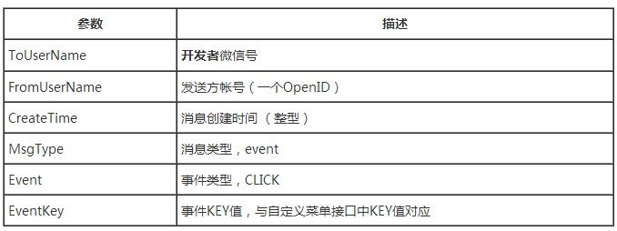
要注意的是 EventKey 这个参数，与菜单创建的时候中的key值是对应的。
写出来的效果图为：依次触发的事件是
关注，点击天气预报菜单，点击公交查询菜单
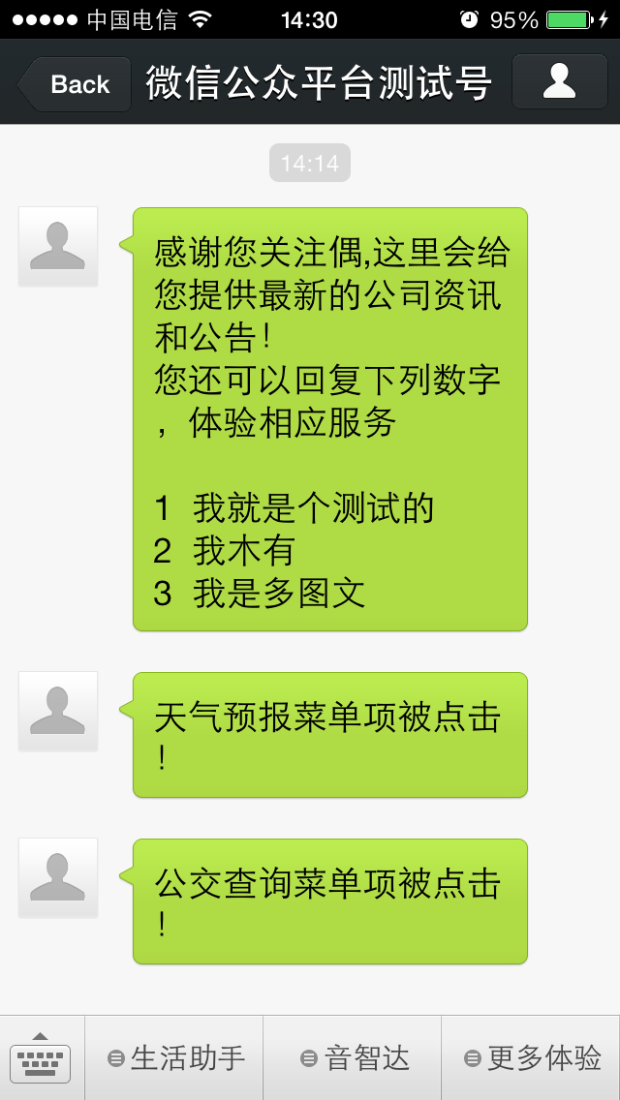
事件处理讲到这里就结束了，
大家可加我的微信公众号一起讨论
微信公众号：andedaohang
或扫描二维码


转载请注明出处：http://tuposky.iteye.com/blog/2019321

